附件2：
入编回执

协议编号： 签署日期：
单位名称 |  |  |  |  | 主要负责人
详细地址 |  |  |  |  | 邮 编
联系人 |  | 电话 |  |  | 传 真
入编方式 | 1.特约专题：刊登参与单位论文两篇，篇幅4-6页，每页字数在2000字左右， 6-8张图片作为文章配图。  （费用6万元，为刊物纸张、印刷、邮寄及参与相关活动成本）
2.协办单位：刊登2篇具有较强权威性、指导性和操作性的专家文章及典型案例；1名单位领导列为《案例》特约编委成员。
(费用12万元，为刊物纸张、印刷、邮寄及参与相关活动成本）
协议说明：
1.本协议一经签署后，入编单位应在7日内把相关经费汇入本协议指定账户，并将电
汇凭证传真至制作单位，以便及时安排寄发票和版面事宜。
2.本附件传真复印有效，入编单位可一份留存，一份寄（传）回。
3.企业需要提供真实的入编材料并对材料内容负责，并加盖公章。
4.主办单位对入编的资料有最终编审权。
金额 | 拾 万 仟 佰 拾 元整 |  |  |  |  | 小写 | ¥
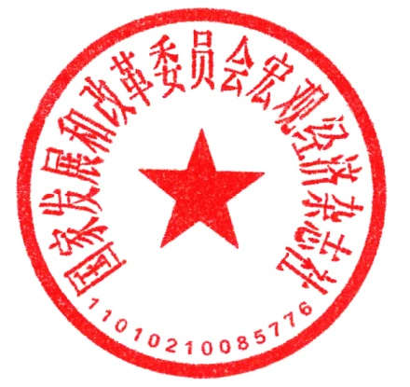  账户 | 国家发展和改革委员会宏观经济杂志社  开户行：工行北京礼士路支行  账号：0200 0036 0920 0262 738
主办单位（公章）  经办人 ： |  |  |  | 参与单位（公章）  经办人 ：

联系人：崔婕 13522881130 电话：010-68164650
E-mail：ndrc45@163.com 传真：010-68164650
地址：北京市西城区木樨地北里甲11号国宏大厦 邮编：100045

